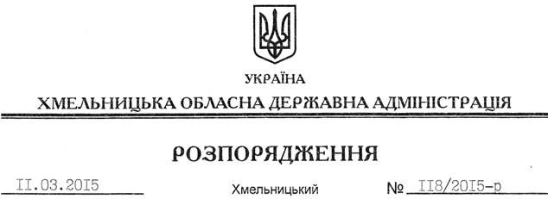

Про внесення змін до розпорядження голови обласної державної адміністрації від 28.01.2015 № 44/2015-р

На підставі статей 5, 6, 39 Закону України “Про місцеві державні адміністрації”, відповідно до протоколу селекторної наради під керівництвом Прем’єр-міністра України Яценюка А.П. від 23 січня 2015 року:
Внести такі зміни до розпорядження голови обласної державної адміністрації від 28.01.2015 № 44/2015-р “Про заходи щодо безпеки громадян та захисту найважливіших об’єктів інфраструктури області”:
1. Абзац перший пункту 2 вказаного розпорядження викласти у такій редакції:
“2. Відділу взаємодії з правоохоронними органами та оборонної роботи апарату облдержадміністрації:”.
2. Викласти додаток до нього у новій редакції (додається).

Голова адміністрації М.Загородний

